PENERAPAN METODE FUZZY INFERENCE SYSTEM UNTUK MEMPREDIKSI JUMLAH PRODUKSI KAIN TENUN

Tundo
Program Studi Teknik Informatika, Fakultas Teknologi Informasi dan Elektro
Universitas Teknologi Yogykarta
Jl. Ringroad Utara Jombor Sleman Yogyakarta
E-mail : amrimujahit@yahoo.co.id.

ABSTRAK

Dalam penelitian ini membahas penerapan logika fuzzy pada penyelesaian masalah produksi menggunakan metode Tsukamoto dan metode Sugeno. Masalah yang diselesaikan adalah cara menentukan produksi kain tenun jika menggunakan tiga variable sebagai input datanya, yaitu : stok, permintaan serta persediaan biaya produksi.
Langkah pertama penyelesaian masalah produksi kain tenun dengan menggunakan metode Tsukamoto yaitu menentukan variabel input dan variabel output yang merupakan himpunan tegas, langkah kedua yaitu mengubah variabel input menjadi himpunan fuzzy dengan proses fuzzifikasi, selanjutnya langkah yang ketiga adalah pengolahan data himpunan fuzzy dengan metode maksimum. Dan langkah terakhir atau keempat adalah mengubah output menjadi himpunan tegas dengan proses defuzzifikasi dengan metode rata-rata terbobot, sehingga akan diperoleh hasil yang diinginkan pada variabel output. Penyelesaian masalah produksi menggunakan metode Sugeno ini hampir sama dengan menggunakan metode Tsukamoto, hanya saja output sistem tidak berupa himpunan fuzzy, melainkan berupa konstanta atau persamaan linear. Perbedaan antara Metode Tsukamoto dan Metode Sugeno ada pada konsekuen. Metode Sugeno menggunakan konstanta atau fungsi matematika dari variabel input.
Dari data perhitungan produksi kain tenun Mlaki Wanarejan Utara Pemalang menurut metode Tsukamoto pada bulan Maret tahun 2017 menggunakan aturan weka diperoleh 343 kain tenun permeter, sedangkan menggunakan metode Sugeno diperoleh 371 kain tenun permeter. Sementara menurut metode Tsukamoto pada bulan Maret tahun 2017 menggunakan aturan monoton diperoleh 313 kain tenun permeter, kemudian menggunakan metode Sugeno diperoleh 321 kain tenun permeter, sedangkan menurut data produksi perusahaan pada bulan Maret tahun 2017 memproduksi 340 kain tenun permeter, maka dari analisis pembandingan langsung dengan data yang asli pada perusahaan dapat disimpulkan bahwa metode yang paling mendekati nilai kebenaran adalah produksi yang diperoleh dengan pengolahan data mengunakan metode Tsukamoto dengan menggunakan aturan weka.

Kata kunci: Logika fuzzy, Metode Tsukamoto, Metode Sugeno, Fuzzyfikasi, Defuzzyfikasi, Fungsi implikasi, Aturan weka, Aturan monoton.

1. PENDAHULUAN

Era persaingan yang semakin ketat pada saat ini telah menyebabkan perusahaan-perusahaan yang bergerak dibidang industri harus semakin spesifik dalam menentukan kelangsungan hidup perusahaanya agar bisa bertahan terutama dalam penentuan jumlah produksi. Seperti yang terjadi pada perusahaan-perusahaan kain tenun, dimana permasalahan berupa penentuan jumlah produksi yang masih manual serta produksi kain tenun yang bergantung kepada permintaan dari pembeli secara individu, hal ini akan menyulitkan untuk menentukan jumlah produksi tiap bulannya.
Persediaan merupakan hal yang penting dalam jalannya suatu perusahaan. Apabila dalam suatu perusahaan memiliki jumlah stok yang tidak terkendali atau overstock maka menyebabkan permasalahan pada keuangan perusahaan. Oleh karena itu, penentuan jumlah produksi sangat diperlukan untuk menjaga kestabilan jumlah stok kain tenun.
Untuk menyelesaikan masalah tersebut, pihak perusahaan hendaknya dapat membuat suatu keputusan yang tepat untuk menentukan berapa banyak jumlah yang akan diproduksi dalam suatu perusahaan. Maka, dibutuhkan suatu sistem yang dapat menangani hal tersebut. Dalam hal ini peneliti menggunakan fuzzy logic atau logika fuzzy.
Logika fuzzy adalah suatu cara yang tepat untuk memetakan suatu ruang input ke dalam suatu ruang output (Kusumadewi dan Purnomo 2010). Alasan digunakannya logika fuzzy dalam penelitian ini yaitu, konsep logika fuzzy mudah dimengerti, konsep matematis yang mendasari penalaran fuzzy sangat sederhana dan mudah dimengerti, logika fuzzy sangat fleksibel, Logika fuzzy memiliki toleransi terhadap data – data yang tidak tepat, logika fuzzy didasarkan pada bahasa alami. Dengan berdasarkan logika fuzzy, akan dihasilkan suatu model dari suatu sistem yang mampu memperkirakan jumlah produksi. Faktor-faktor yang mempengaruhi dalam menentukan jumlah produksi dengan logika fuzzy antara lain jumlah stok, jumlah permintaan, serta persediaan biaya produksi.
Oleh sebab itu, dari semua uraian di atas, tugas akhir ini mengambil tema dengan judul”Penerapan Metode Fuzzy Inference System untuk Memprediksi Jumlah Produksi Kain Tenun”. Metode fuzzy inference system yang akan digunakan oleh peneliti yaitu metode fuzzy Tsukamoto dan fuzzy Sugeno, setiap aturan direpresentasikan menggunakan himpunan-himpunan fuzzy dengan fungsi keanggotaan yang monoton.Untuk menentukan nilai output crisp atau hasil yang tegas kedua metode tersebut dicari dengan menggunakan defuzzifikasi rata-rata terbobot.

1.1 Rumusan Masalah
Berdasarkan hal-hal yang telah diuraikan dalam latar belakang masalah, dan agar sesuai dengan pembahasan, maka penulis mengidentifikasi beberapa permasalahan yang ada yaitu:
- Bagaimana model aturan fuzzy inference system ?
- Berapa banyaknya kain tenun yang akan diproduksi menggunakan fuzzy inference system berdasarkan jumlah stok, permintaan, serta biaya produksi ?
- Metode fuzzy inference system mana yang sesuai untuk menghitung jumlah produksi kain tenun ?

1.2 Batasan Masalah
Agar permasalahan tidak menyimpang dari tujuan, maka peneliti membatasi masalah sebagai berikut:
- Hasil produksi yang dibahas dalam penelitian ini hanya membahas hasil jumlah produksi kain tenun.
- Data-data yang digunakan untuk mengetahui hasil prediksi hanyalah data-data sebagai berikut : stok maksimum, stok minimum, permintaan maksimum, permintaan minimum, biaya produksi maksimum, biaya produksi minimum, produksi maksimum, produksi minimum, stok saat ini, permintaan saat ini,biaya produksi saat ini, bulan serta tahun produksi.
- Masing–masing variabel mempunyai 2 nilai linguistik, baik dari data stok, permintaan, biaya produksi, dan jumlah produksi, nilai linguistiknya yakni sedikit dan banyak.
- Bahasa pemrograman yang digunakan untuk merancang aplikasi prediksi jumlah produksi kain tenun adalah Java dan databasenya menggunakan SQLyog-64 bit.
- Data stok, permintaan, biaya produksi, serta jumlah produksi diperoleh dari salah satu pengusaha kain tenun tepatnya di Mlaki Wanarejan Utara, Pemalang.

1.3 Tujuan Penelitian
Tujuan dari penelitian ini adalah sebagai berikut :
- Untuk menentukan aturan yang sesuai dengan data yang peneliti ambil dari salah satu pengusaha kain tenun tepatnya di Mlaki Wanarejan Utara, Pemalang.
- Untuk menentukan jumlah prediksi kain tenun menggunakan fuzzy inference system dengan metode Tsukamoto dan Sugeno.
- Untuk menentukan metode yang sesuai data yang diharapkan secara realita dari salah satu pengusaha kain tenun tepatnya di Mlaki Wanarejan Utara, Pemalang.

1.4 Manfaat Penelitian
Adapun Manfaat dari penelitian adalah sebagai berikut :
- Dapat mempermudah dalam menerapkan metode fuzzy Tsukamoto dan fuzzy Sugeno untuk memprediksi jumlah produksi kain tenun berdasarkan data stok, jumlah permintaan, dan biaya produksi.
- Memberikan wawasan baru dalam prediksi produksi kain tenun pada suatu perusahaan menggunakan fuzzy inference system.
- Dapat membantu proses prediksi produksi kain tenun yang berdasarkan data stok, jumlah permintaan, dan biaya produksi..

2. LANDASAN TEORI

Menurut Solikin (2011) dengan judul “Aplikasi Logika Fuzzy dalam Optimisasi Produksi Barang Menggunakan Metode Mamdani dan Metode Sugeno”. Pada penelitian tersebut dibangun suatu sistem yang dapat membantu dalam optimisasi produksi barang pada perusahaan tertentu menggunakan metode Mamdani dan Sugeno dengan menggunakan dua variabel sebagai input yaitu permintaan dan persediaan dan hasil dari outputnya berupa jumlah produksi barang dalam periode perbulan.
Menurut Juliansyah (2015) melakukan penelitian yang berjudul “Penerapan Metode Fuzzy Tsukamoto untuk Memprediksi Hasil Kelapa Sawit (Studi Kasus: PT. Amal Tani Perkebunan Tanjung Putri-Bahorok)”. Pada penelitian tersebut dibangun suatu sistem yang dapat membantu hasil prediksi kelapa sawit pada perusahaan tersebut dengan menggunakan metode Tsukamoto dengan menggunakan dua variabel sebagai input yaitu permintaan dan persediaan dan hasil dari outputnya berupa jumlah produksi kelapa sawit dalam periode perbulan.
Menurut Laksono (2014) melakukan penelitian yang berjudul ”Sistem Pendukung Keputusan Penentuan Jumlah Produksi Genteng Menggunakan Metode Tsukamoto”. Pada penelitian tersebut dibangun suatu sistem yang dapat membantu jumlah produksi genteng pada perusahaan genteng dengan menggunakan metode Tsukamoto dengan menggunakan dua variabel sebagai input yaitu permintaan dan persediaan dan hasil dari outputnya berupa jumlah produksi genteng dalam periode perbulan.

3. METODOLOGI PENELITIAN

3.1 Objek Penelitian
Dalam penelitian Proyek Tugas Akhir ini yang dijadikan obyek adalah sistem penerapan metode fuzzy Tsukamoto dan fuzzy Sugeno untuk membantu pengusaha kain tenun dalam menentukan jumlah produksi kain tenun berdasarkan data stok, jumlah permintaan, dan persediaan biaya produksi..

3.2 Metode Penelitian
Metode penelitian yang digunakan dalam penelitian ini adalah sebagai berikut:
- Wawancara
Pengumpulan data yang dilakukan dengan menggunakan metode wawancara secara langsung dengan pihak bersangkutan ,sehingga data yang diperoleh lebih akurat.
- Studi Pustaka
Metode pengumpulan data yang diperoleh dari berbagai buku dan media lain seperti internet sebagai referensi penulis dalam menyusun Laporan Tugas Akhir.
- Observasi
Pengumpulan data yang dilakukan dengan mengadakan pengamatan secara langsung dari satu kegiatan yang sedang dilakukan oleh perusahaan kain batik tenun dengan tujuan mencari dan mengumpulkan data yang diperlukan untuk membuat sistem yang dibuat peneliti.
- Studi Literatur
Pengumpulan data yang dilakukan dengan mempelajari dokumen-dokumen yang berkaitan dengan Logika Fuzzy yang didalamnya terdapat produksi yang terdiri dari persediaan ,jumlah permintaan, dan biaya produksi yang kemudian akan dijadikan sebagai acuan.

3.2.1 Metode Pengembangan Sistem
Pengembangan sistem yang akan dibuat dalam sistem penerapan metode fuzzy Tsukamoto dan Sugeno untuk memprediksi jumlah produksi kain tenun dapat dilihat pada gambar 3.1.
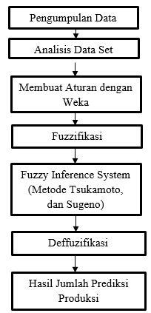
Gambar 3.1 Pengembangan Sistem
Berikut contoh perhitungan manual fuzzy Tsukamoto dan fuzzy Sugeno berdasarkan data stok, permintaan, serta biaya produksi yang nampak pada tabel 3.1.
- Metode Fuzzy Tsukamoto
Contoh kasus: Perusahaan kain tenun xxx, adalah suatu perusahaan pembuat kain tenun, dari sampel data produksi dari bulan September tahun 2014 sampai bulan February tahun 2017 yang diketahui perbulannya, permintaan Biaya produksi maksimum 16600000 rupiah , Biaya produksi minimum 900000 rupiah, permintaan maksimum 485 perbiji , permintaan minimum 50 perbiji, stok maksimum 230 perbiji , dan stok minimum 5 perbiji, serta Jumlah produksi minimum 80 perbiji , jumlah produksi maksimum 472 perbiji. Diketahui Biaya produksi saat ini pada bulan Maret 2017 yaitu : 6000000 rupiah dan permintaan saat ini yaitu : 320 perbiji, stok saat ini yaitu 60 perbiji . Berapa jumlah kain tenun yang harus diproduksi Perusahaan kain tenun xxx pada bulan Maret 2017 ?

Penyelesaian : Dalam kasus ini terdapat 4 variabel, yaitu: 3 variabel input, yaitu: variabel stok, variabel permintaan, serta variabel biaya produksi sedangkan untuk output terdapat 1 variabel, yaitu: jumlah produksi kain tenun. Variabel stok, variabel permintaan, variabel biaya produksi, dan variabel jumlah produksi kain tenun memiliki 2 nilai linguistik, yaitu banyak dan sedikit. Dengan aturan atau rule sebagai berikut, dimana aturan atau rule dibuat dengan menggunakan aplikasi weka 3.6 :

[R1] IF Stok SEDIKIT THEN Jumlah produksi BANYAK
[R2] IF Stok BANYAK And Biaya produksi SEDIKIT And Permintaan SEDIKIT THEN Jumlah produksi SEDIKIT
[R3] IF Stok BANYAK And Biaya produksi SEDIKIT And Permintaan BANYAK THEN Jumlah produksi BANYAK
[R4] IF Stok BANYAK And Biaya produksi BANYAK THEN Jumlah Produksi SEDIKIT
Langkah 1
Menentukan variabel yang terkait dalam proses yang akan ditentukan dan fungsi fuzzifikasi yang sesuai. Pada kasus ini, ada 4 variabel yang akan dimodelkan, yaitu :
- Stok (x), terdiri atas 2 himpunan fuzzy, yaitu SEDIKIT dan BANYAK .Berdasarkan dari data stok terbesar dan terkecil dari Tabel 1 data sampel , maka fungsi keanggotaan dirumuskan sebagai berikut : 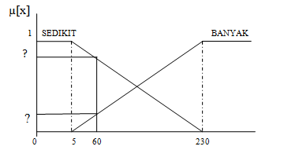
Stok kain tenun (Bulan)

$${ μ}_{stok-sedikit[x]} \left\{\begin{aligned}\begin{matrix}1 & x≤5\end{matrix} \\ \begin{matrix}\frac{230-x}{225} , & 5≤x≤230\end{matrix} \\ \begin{matrix}0 & x ≥230\end{matrix}\end{aligned}\right.$$
$$μ_{stok-banyak[x]} \left\{\begin{aligned}\begin{matrix}0 & x≤5\end{matrix} \\ \begin{matrix}\frac{x-5}{225} , & 5≤x ≤230\end{matrix} \\ \begin{matrix}1 & x ≥230\end{matrix}\end{aligned}\right.$$

Jika diketahui stok sebanyak 60 biji, maka:

$μ_{stok-sedikit\left[60\right]} = \frac{230-60}{225}$
$= 0.$755
$μ_{stok-banyak\left[60\right]} = \frac{60-5}{225}$
$= 0.24$4
- Permintaan (y), terdiri atas 2 himpunan fuzzy, yaitu SEDIKIT dan BANYAK .Berdasarkan dari data permintaan terbesar dan terkecil dari Tabel 1 data sampel , maka fungsi keanggotaan dirumuskan sebagai berikut :

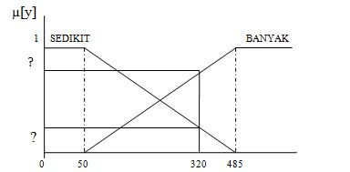 Permintaan kain tenun (Bulan)

$${ μ}_{permintaan-sedikit[y]} \left\{\begin{aligned}\begin{matrix}1 & y≤5\end{matrix}0 \\ \begin{matrix}\frac{485-y}{435} , & 50≤y≤485\end{matrix} \\ \begin{matrix}0 & y ≥485\end{matrix}\end{aligned}\right.$$
$$μ_{permintaan-banyak[y]} \left\{\begin{aligned}\begin{matrix}0 & y≤50\end{matrix} \\ \begin{matrix}\frac{y-50}{435} , & 50≤y ≤485\end{matrix} \\ \begin{matrix}1 & y ≥485\end{matrix}\end{aligned}\right.$$
Jika diketahui stok sebanyak 320 biji, maka:
$$μ_{permintaan-sedikit\left[320\right]} = \frac{485-320}{435}$$
$= 0.$379

$μ_{permintaan-banyak\left[320\right]} = \frac{320-50}{435}$
$= 0. 621$
- Biaya produksi (w), terdiri atas 2 himpunan fuzzy, yaitu SEDIKIT dan BANYAK .Berdasarkan dari data biaya terbesar dan terkecil dari Tabel 1 data sampel , maka fungsi keanggotaan dirumuskan sebagai berikut :

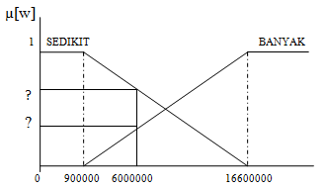
Biaya produksi kain tenun (Bulan)

$${ μ}_{biaya-sedikit[w]} \left\{\begin{aligned}\begin{matrix}1 & w≤900000\end{matrix} \\ \begin{matrix}\frac{16600000-w}{15700000} , & 900000≤w≤16600000\end{matrix} \\ \begin{matrix}0 & w ≥16600000\end{matrix}\end{aligned}\right.$$
$$μ_{biaya-banyak[w]} \left\{\begin{aligned}\begin{matrix}0 & w≤900000\end{matrix} \\ \begin{matrix}\frac{w-900000}{15700000} , & 900000≤w ≤16600000\end{matrix} \\ \begin{matrix}1 & w ≥16600000\end{matrix}\end{aligned}\right.$$

Jika diketahui biaya produksi sebanyak 6000000 rupiah, maka:

$μ_{biaya-sedikit\left[6000000\right]} = \frac{16600000-6000000}{15700000}$
$= 0.6$75
$μ_{biaya-banyak\left[6000000\right]} = \frac{6000000-900000}{15700000}$
$= 0.325$
- Jumlah produksi (z), terdiri atas 2 himpunan fuzzy, yaitu SEDIKIT dan BANYAK .Berdasarkan dari data produksi terbesar dan terkecil dari Tabel 1 data sampel , maka fungsi keanggotaan dirumuskan sebagai berikut :

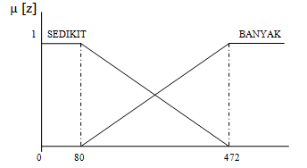Jumlah produksi kain tenun (Bulan)

$${ μ}_{produksi-sedikit[z]} \left\{\begin{aligned}\begin{matrix}1 & z≤80\end{matrix} \\ \begin{matrix}\frac{472-z}{392} , & 80≤z≤472\end{matrix} \\ \begin{matrix}0 & z ≥472\end{matrix}\end{aligned}\right.$$
$$μ_{produksi-banyak[z]} \left\{\begin{aligned}\begin{matrix}0 & z≤80\end{matrix} \\ \begin{matrix}\frac{z-80}{392} , & 80≤z ≤472\end{matrix} \\ \begin{matrix}1 & z ≥472\end{matrix}\end{aligned}\right.$$
Langkah 2
Aplikasi fungsi implikasi. Dengan menggunakan fungsi MIN pada aplikasi fungsi implikasi, dapat mencari nilai z pada setiap aturannya:
[R1] IF Stok SEDIKIT THEN Jumlah produksi BANYAK
$$α_{-predikat1}= μ_{stok-sedikit}$$
$$= ⁡(μ_{Stok-sedikit}\left[60\right])$$
$= 0.$756
$$μ_{Produksi-banyak[z]} \left\{\begin{aligned}\begin{matrix}0 & z≤80\end{matrix} \\ \begin{matrix}\frac{z-80}{392} , & 80≤z ≤472\end{matrix} \\ \begin{matrix}1 & z ≥472\end{matrix}\end{aligned}\right.$$
$\frac{Z1-80}{392}= 0.$756
z1 = 376.178

[R2] IF Stok BANYAK And Biaya produksi SEDIKIT And Permintaan SEDIKIT THEN Jumlah produksi SEDIKIT
$$α_{-predikat2}= μ_{Stok-banyak} ∩ μ_{Biaya-sedikit }∩ μ_{Permintaan-sedikit }$$
$$=min\left(μ_{Stok-banyak\left[60\right]} ∩ μ_{Biaya-sedikit}\left[6000000\right]∩ μ_{Permintaan-sedikit}[320]\right)$$
$$= min ⁡( 0.244 ;0.675 ; 0.379 = 0.244$$

$$μ_{Produksi-sedikit[z]} \left\{\begin{aligned}\begin{matrix}1 & z≤80\end{matrix} \\ \begin{matrix}\frac{472-z}{392} , & 80≤z≤472\end{matrix} \\ \begin{matrix}0 & z ≥472\end{matrix}\end{aligned}\right.$$
$\frac{472-z2}{392}=0.244$
z2 = 376.178

[R3] IF Stok BANYAK And Biaya produksi SEDIKIT And Permintaan BANYAK THEN Jumlah produksi BANYAK
$$α_{-predikat3}= μ_{Stok-banyak} ∩ μ_{Biaya-sedikit }∩ μ_{Permintaan-banyak }$$
$$= min\left(μ_{Stok-banyak\left[60\right]} ∩ μ_{Biaya-sedikit}\left[6000000\right]∩ μ_{Permintaan-banyak }[320]\right)$$
$$= min⁡(0.244 ;0.675 ; 0.621)$$
$$= 0.244$$

$$μ_{Produksi-banyak[z]} \left\{\begin{aligned}\begin{matrix}0 & z≤80\end{matrix} \\ \begin{matrix}\frac{z-80}{392} , & 80≤z ≤472\end{matrix} \\ \begin{matrix}1 & z ≥472\end{matrix}\end{aligned}\right.$$
$\frac{z3-80}{392}=0.244$
z3 = 175.822

[R4] IF Stok BANYAK And Biaya produksi BANYAK THEN Jumlah Produksi SEDIKIT
$$α_{-predikat4}= μ_{Stok-banyak} ∩ μ_{Biaya-Banyak } =\min\left(μ_{Stok-banyak\left[60\right]} ∩ μ_{Biaya-Banyak}\left[6000000\right]\right)$$
$= min⁡(0.244444444;0.32484076$
$= 0.244$
$$μ_{Produksi-sedikit[z]} \left\{\begin{aligned}\begin{matrix}1 & z≤80\end{matrix} \\ \begin{matrix}\frac{472-z}{392} , & 80≤z≤472\end{matrix} \\ \begin{matrix}0 & z ≥472\end{matrix}\end{aligned}\right.$$
$\frac{472-z4}{392}=0.244$
z4 = 376.178

Langkah 3
Hasil akhir diperoleh dengan menggunakan rata-rata terbobot yaitu:
$$z=\frac{α_{-predikat1}*z1+ α_{-predikat2}*z2+ α_{-predikat3}*z3+ α_{-predikat4}*z4}{α_{-predikat1}+ α_{-predikat2}+ α_{-predikat3}+ α_{-predikat4}}$$
$$=\frac{ 0.756*376.178+0.244*376.178+0.244*175.822+0.244*376.178}{0.756+0.244+0.244+0.244}$$
$$z=\frac{511.111}{1.489}$$
$$=343.284$$
$$≈343$$

Jadi jumlah produksi kain tenun yang harus diproduksi oleh Perusahaan kain tenun xxx adalah sebanyak 343 perbiji.

- Metode Fuzzy Sugeno
Langkah 1 : sama seperti langkah di atas yaitu mengenai fuzzifikasi untuk menentukan himpunan keanggotaan, maka disini peneliti langsung menuju ke aturan atau rule yang dikombinasikan dengan menggunakan orde 0 dan orde 1 dimana hasil yang dikeluarkan berupa konstanta. Nampak seperti berikut :
[R1] IF Stok SEDIKIT THEN Jumlah produksi = Permintaan
[R2] IF Stok BANYAK And Biaya produksi SEDIKIT And Permintaan SEDIKIT THEN Jumlah produksi = (Permintaan - Stok) + 150
[R3] IF Stok BANYAK And Biaya produksi SEDIKIT And Permintaan BANYAK THEN Jumlah produksi = 1.25* Permintaan - Stok
[R4] IF Stok BANYAK And Biaya produksi BANYAK THEN Jumlah Produksi = Permintaan+200
Langkah 2
Aplikasi fungsi implikasi. Dengan menggunakan fungsi MIN pada aplikasi fungsi implikasi, dapat mencari nilai z pada setiap aturannya:
[R1] IF Stok SEDIKIT THEN Jumlah produksi = Permintaan
$$α_{-predikat1} = μ_{stok-sedikit}$$
$$= ⁡(μ_{Stok-sedikit}\left[60\right])$$
$= 0.$756
sehingga didapatkan nilai Z1 = Permintaan
= 320

[R2] IF Stok BANYAK And Biaya produksi SEDIKIT And Permintaan SEDIKIT THEN Jumlah produksi = (Permintaan - Stok) + 150
$$α_{-predikat2}= μ_{Stok-banyak} ∩ μ_{Biaya-sedikit }∩ μ_{Permintaan-banyak } =\min\left(μ_{Stok-banyak}\left[60\right]∩ μ_{Biaya-sedikit}\left[6000000\right] ∩ μ_{Permintaan-sedikit}\left[320\right]\right)$$
$$= min ⁡( 0.244 ;0.675 ; 0.379= 0.244$$

sehingga didapatkan nilai Z2 =
(Permintaan – Stok) + 150
= (320 – 60) + 150 = 410

[R3] IF Stok BANYAK And Biaya produksi SEDIKIT And Permintaan BANYAK THEN Jumlah produksi = 1.25* Permintaan - Stok
$$α_{-predikat3}= μ_{Stok-banyak} ∩ μ_{Biaya-sedikit }∩ μ_{Permintaan-banyak }$$
$$= min⁡(μ_{Stok-banyak}\left[60\right]∩ μ_{Biaya-sedikit}\left[6000000\right]∩μ_{Permintaan-banyak}\left[320\right])$$
$$=min⁡(0.244 ;0.675 ;0.621)$$
$$= 0.244$$
sehingga didapatkan nilai Z3 = 1.25 * Permintaan - Stok
= 1.25 * 320 - 60
= 340
[R4] IF Stok BANYAK And Biaya produksi BANYAK THEN Jumlah Produksi = Permintaan+200
$$α_{-predikat4}= μ_{Stok-banyak} ∩ μ_{Biaya-Banyak }$$
$$= min⁡(μ_{Stok-banyak}\left[60\right]∩ μ_{Biaya-Banyak}\left[6000000\right])$$
$$= min⁡(0.244;0.325)$$
$$= 0.244$$
sehingga didapatkan nilai Z4 = Permintaan + 200
= 320 + 200
= 520
Langkah 3
Hasil akhir diperoleh dengan menggunakan rata-rata terbobot yaitu:
$$z=\frac{α_{-predikat1}*z1+ α_{-predikat2}*z2+ α_{-predikat3}*z3+ α_{-predikat4}*z4}{α_{-predikat1}+ α_{-predikat2}+ α_{-predikat3}+ α_{-predikat4}}$$

$$z=\frac{ 0.756*320+0.244*410+0.244*340+0.244*520}{0.756+0.244+0.244+0.244}$$

$$z=\frac{552.222}{1.489}$$

$$=370.896≈371$$

Jadi jumlah produksi kain tenun yang harus diproduksi oleh perusahaan kain tenun xxx adalah sebanyak 371 perbiji.

3.2.2 Analisis dan Perancangan Sistem
Pada tahap analisis dan perancangan ini adalah tahap yang menspesifikasikan bagaimana sistem dapat memenuhi kebutuhan informasi. Untuk dapat memenuhi kebutuhan pengguna, sistem ini akan memerlukan beberapa tahap desain seperti desain input, desain output, desain basis data, desain proses dan desain interface, selain itu pada desain sistem nanti akan diberikan gambaran secara detail tentang DAD dan ERD pada sistem. Berikut ini akan diberikan perincian tentang desain input, desain output, desain basis data, desain proses dan desain interface yang akan dibuat adalah sebagai berikut :
- Desain Input
Desain Input berfungsi sebagai memasukan data input dan perhitungan yang akan diproses ke dalam format yang sesuai, input data yang diperoleh dari data pengusaha kain tenun.
- Desain Proses
Desain proses merupakan tahap untuk membuat sketsa yang akan terjadi pada setiap modul yang dimiliki sistem. Sketsa tersebut dijadikan acuan dalam membuat algoritma. Berdasarkan hasil dari fase Spesifikasi maka tahap awal yang dilakukan dalam perancangan proses adalah menerjemahkan DFD ke dalam ERD yaitu dengan membuat entitas relationship diagram yang merupakan sketsa dari proses yang akan terjadi pada setiap modul yang terdapat pada sistem.
- Desain Output
Desain Output berupa format laporan data produksi kain tenun menggunakan metode fuzzy Tsukamoto dan fuzzy Sugeno.
- Desain Basis Data
Desain basis data merupakan desain pengembangan yang akan dilakukan dalam sistem tersebut dengan menggunakan metode java berbasis database berbasis dekstop.
- Desain Interface
Desain interface perancangan antarmuka dilakukan sesederhana mungkin tetapi tidak menghilangkan unsur-unsur penting dalam menyampaikan informasi, desain akan dibuat nampak sederhana tetapi tidak menghilangkan kelengkapan dan kompleksitas kebutuhan dari sistem.

3.2.3 Pembuatan Program
Sistem Informasi ini diimplementasikan menggunakan program java dan aplikasi SQL yog-64 bit.

3.2.4 Implementasi Sistem
Implementasi merupakan tahapan setelah analisis dan perancangan aplikasi, apakah aplikasi yang telah dirancang dapat berjalan dan berfungsi dengan benar sesuai dengan keadaan sebenarnya. Sehingga aplikasi dapat menghasilkan keluaran yang sesuai dengan tujuan yang diinginkan.

4. PERancangan DAN PEMBAHASAN

4.1 Diagram Alir Data (DAD)
Diagram Konteks
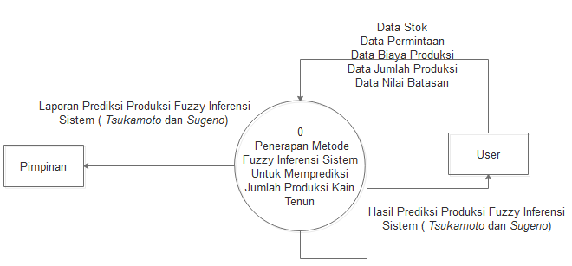
Gambar 4.1 Diagram Konteks
Diagram Jenjang
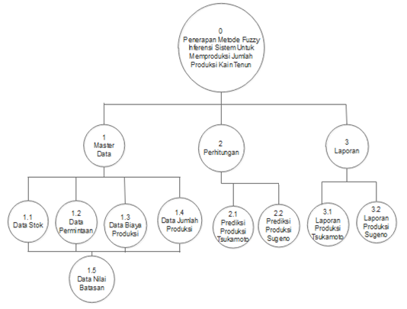Gambar 4.2 Diagram Jenjang
Diagram Arus Data Level 1
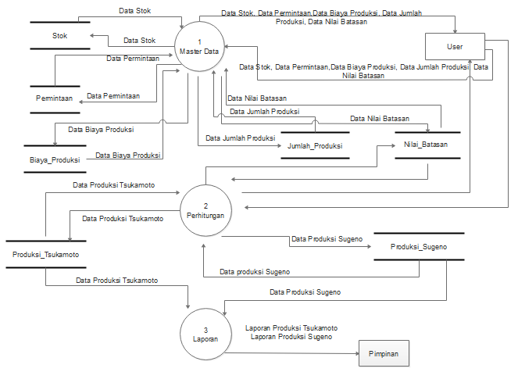
Gambar 4.3 Diagram Arus Data Level 1

Diagram Arus Data Level 2 Proses 1
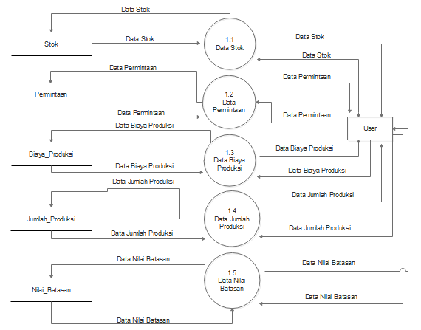
Gambar 4.4 Diagram Arus Data Level 2 Proses Master

Diagram Arus Data Level 2 Proses 2
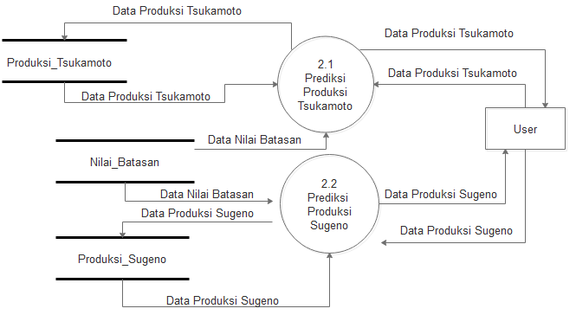
Gambar 4.5 Diagram Arus Data Level 2 Proses Perhitungan

Diagram Arus Data Level 2 Proses 3
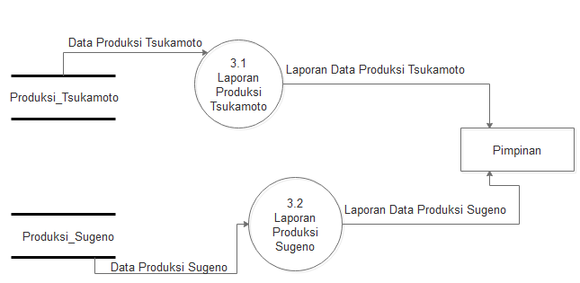
Gambar 4.6 Diagram Arus Data Level 2 Proses Laporan

4.2 Entitity Relationship Diagram

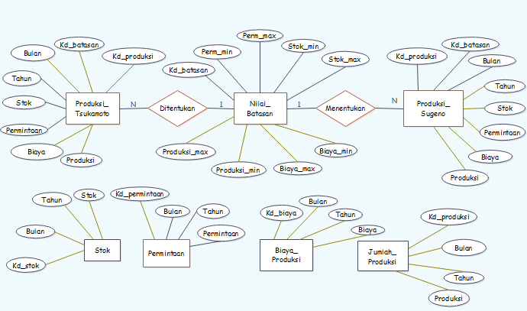
Gambar 4.7 Entity Relationship Diagram

4.3 Perancangan Interface
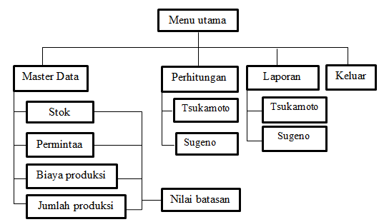
Gambar 4.8. Struktur Menu User
4.4 Implementasi Weka untuk Membuat Aturan atau Rule
Langkah awal untuk membuat aturan atau rule pada weka yaitu, mengisikan semua data yang terkait pada microsoft excel seperti data stok, permintaan, biaya produksi, serta jumlah produksi, kemudian simpan data tersebut dengan format ( *.csv), selanjutnya panggil data tersebut ke weka. Setelah itu, pilih menu classify, pada test options pilih use training set, serta pada tombol choose pilih file trees, kemudian pilih J48, setelah itu klik tombol start, maka akan muncul tampilan klasifikasi seperti pada gambar 5.1 berikut :
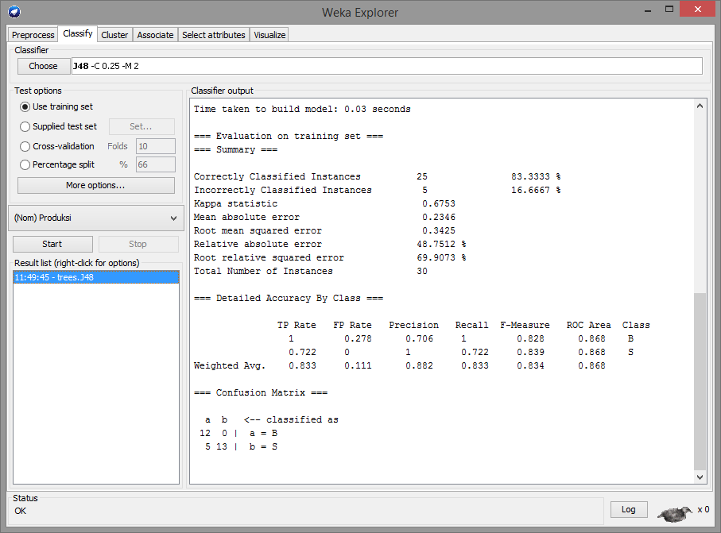
Gambar 4.9 Classifer output
Dari gambar 4.9 dapat diketahui bahwa data yang dimasukan sebanyak 30 yang benar dalam klasifikasi sebanyak 25 dan klasifikasi yang salah sebanyak 5. Tingkat keakuratannya yaitu 83.3333 %. Berikutnya yaitu menampilkan pohon keputusan dengan cara klik kanan pada result list, kemudian pilih visualize tree, maka akan muncul gambar 4.10 seperti berikut :
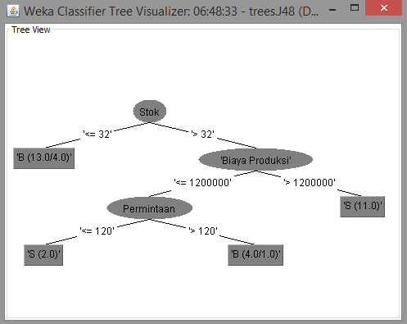
Gambar 4.10 Pohon Keputusan
Dari gambar 4.10 sehingga dapat disimpulkan bahwa yang terbentuk dari aturan weka batasan datanya adalah sebagai berikut :

Stok :
Sedikit : 4 < stok ≤ 32
Banyak : lebih dari 32

Permintaan :
Sedikit : 49 < permintaan ≤ 120
Banyak : lebih dari 120

Biaya produksi :
Sedikit : 900000 < Biaya ≤ 1200000
Banyak : lebih dari 1200000
Sehingga diperoleh aturan sebagai berikut :
[R1] IF Stok SEDIKIT THEN Jumlah produksi BANYAK.
[R2] IF Stok BANYAK And Biaya produksi SEDIKIT And Permintaan SEDIKIT THEN Jumlah produksi SEDIKIT.
[R3] IF Stok BANYAK And Biaya produksi SEDIKIT And Permintaan BANYAK THEN Jumlah produksi BANYAK.
[R4] IF Stok BANYAK And Biaya produksi BANYAK THEN Jumlah Produksi SEDIKIT.
Untuk mengetahui perbedaan aturan atau rule yang hasil prediksinya mendekati dari hasil data sesungguhnya, maka disini peneliti membuat aturan atau rule yang berdasarkan monoton. Berikut aturan atau rule monoton yang digunakan :
[R1] IF permintaan SEDIKIT and stok SEDIKIT and biaya SEDIKIT then produksi SEDIKIT.
[R2] IF permintaan SEDIKIT and stok SEDIKIT and biaya BANYAK then produksi SEDIKIT.
[R3] IF permintaan SEDIKIT and stok BANYAK and biaya SEDIKIT then produksi SEDIKIT.
[R4] IF permintaan SEDIKIT and stok BANYAK and biaya BANYAK then produksi SEDIKIT.
[R5] IF permintaan BANYAK and stok SEDIKIT and biaya SEDIKIT then produksi BANYAK.
[R6] IF permintaan BANYAK and stok SEDIKIT and biaya BANYAK then produksi BANYAK.
[R7] IF permintaan BANYAK and stok BANYAK and biaya SEDIKIT then produksi BANYAK.
[R8] IF permintaan BANYAK and stok BANYAK and biaya BANYAK then produksi SEDIKIT.

4.4 Tampilan Sistem

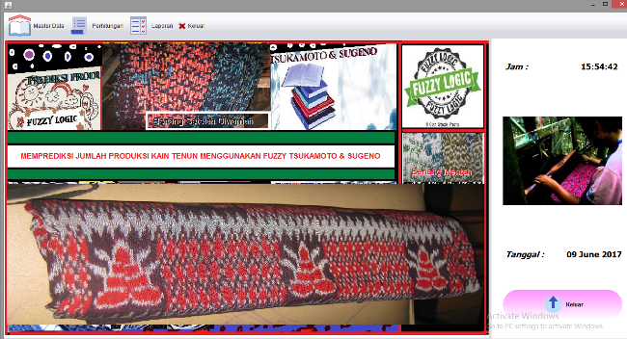

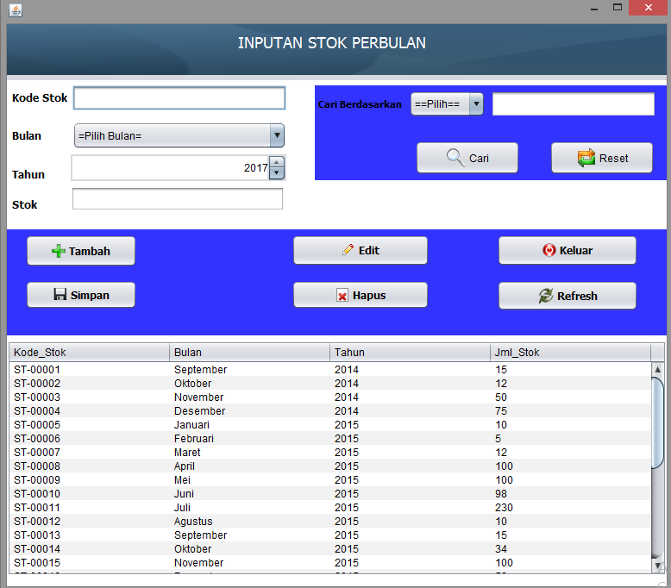
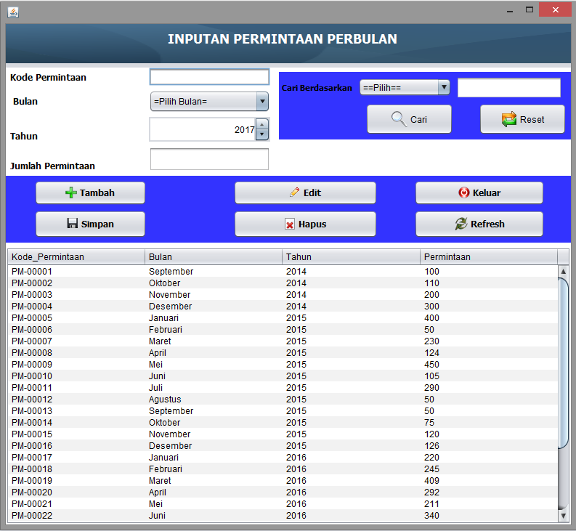

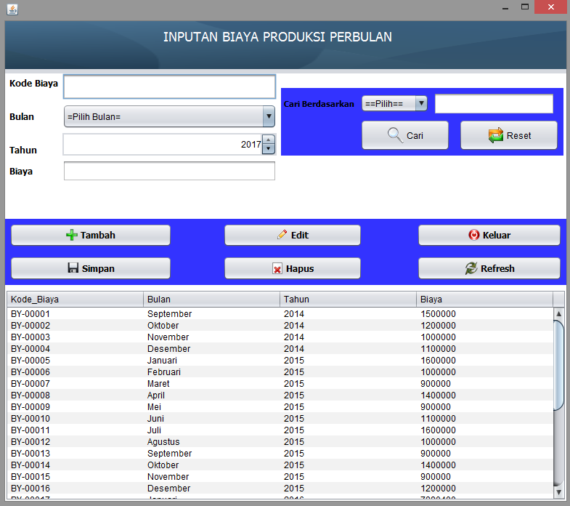

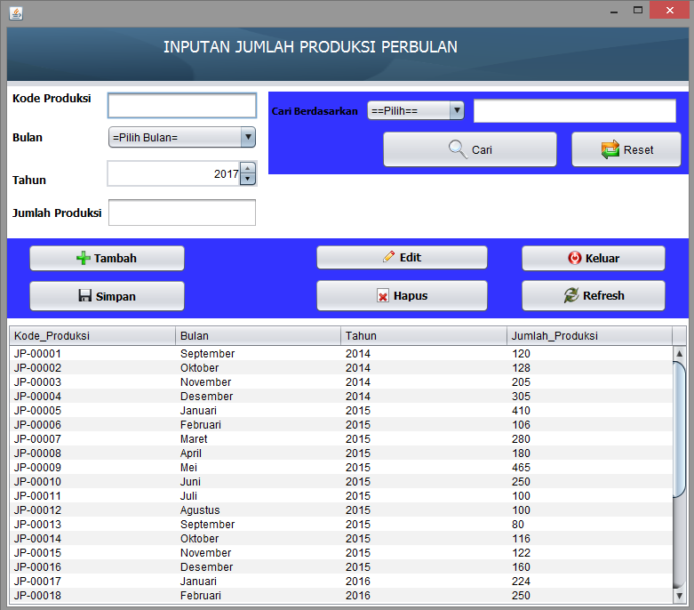

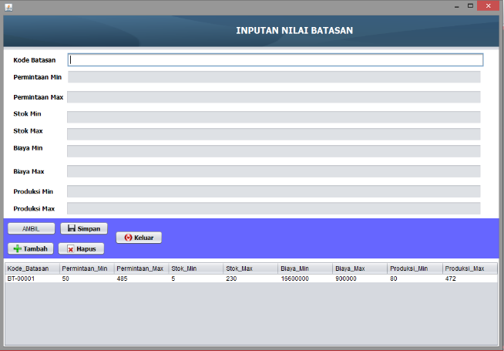

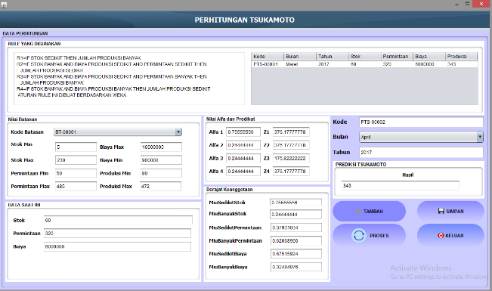

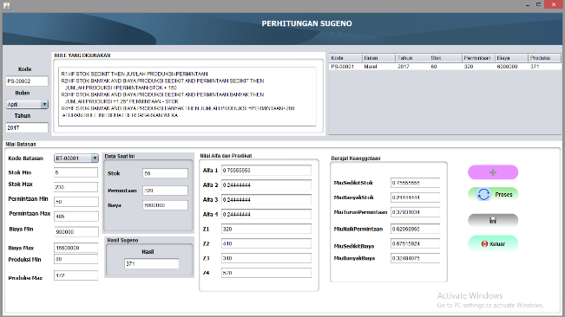

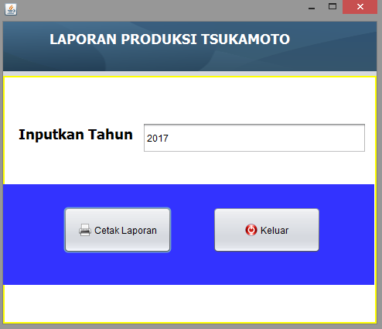

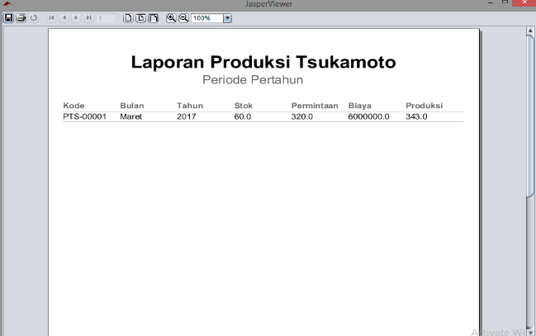

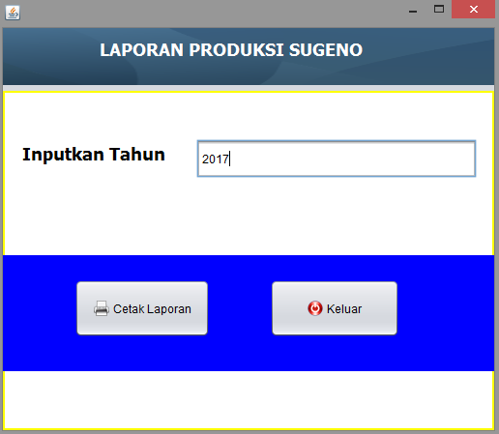

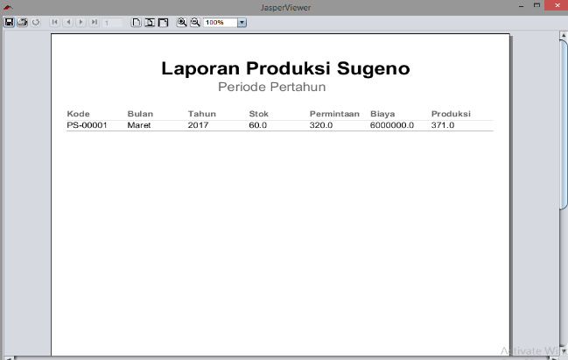

4.5 Hasil

Tabel 4.1 Hasil Aturan Weka
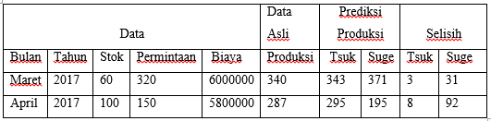

Tabel 4.2 Hasil Aturan Monoton
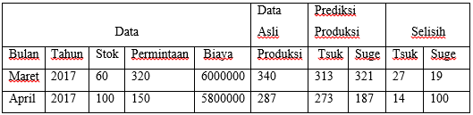
Keterangan :
Biaya = Persediaan biaya produksi
Tsuk = fuzzy Inference System Tsukamoto
Suge = fuzzy Inference System Sugeno

5. PENUTUP

5.1. Kesimpulan
Berdasarkan pembahasan mengenai fuzzy Inference System dengan metode Tsukamoto dan Sugeno dapat diambil kesimpulan sebagai berikut :
- Model basis aturan dalam penelitian ini berupa pohon keputusan yang dapat digunakan untuk fuzzy Inference System.
- Dari data perhitungan produksi kain tenun Mlaki Wanarejan Utara Pemalang menurut metode Tsukamoto pada bulan Maret tahun 2017 menggunakan aturan weka diperoleh 343 kain tenun permeter, sedangkan menggunakan metode Sugeno diperoleh 371 kain tenun permeter. Sementara menurut metode Tsukamoto pada bulan Maret tahun 2017 menggunakan aturan monoton diperoleh 313 kain tenun permeter, kemudian menggunakan metode Sugeno diperoleh 321 kain tenun permeter, sedangkan menurut data produksi perusahaan pada bulan Maret tahun 2017 memproduksi 340 kain tenun permeter.
- Maka dari analisis pembandingan langsung dengan data yang asli pada perusahaan dapat disimpulkan bahwa metode yang paling mendekati nilai kebenaran adalah produksi yang diperoleh dengan pengolahan data mengunakan metode Tsukamoto dengan menggunakan aturan weka.
5.2. Saran
Aplikasi ini dapat diimplementasikan pada lembaga industri kain tenun, dengan adanya aplikasi ini diharapkan pengusaha kain tenun dapat lebih mudah dan objektif dalam menentukan jumlah produksi yang sesuai dan tepat berdasarkan data stok, permintaan, serta biaya produksi. Dalam penggunaannya disarankan untuk menyesuaikan parameter yang digunakan.

Daftar pustaka

[1] Fathansyah, (2012), Basis Data, Informatika Bandung : Bandung.
[2] Frans, Susilo S.J., (2003) Himpunan dan Logika Kabur Serta Aplikasinya, Graha Ilmu : Yogyakarta.
[3] Jogiyanto, H.M., (2009), Analisis dan Desain, Andi: Yogyakarta.
[4] Juliansyah.A., 2015, “Penerapan Metode Fuzzy Tsukamoto untuk Memprediksi Hasil Kelapa Sawit (Studi Kasus : PT. Amal Tani Perkebunan Tanjung Putri-Bahorok)”,Jurnal, Teknik Informatika, STMIK Budidarma Medan, Yogyakarta.
[5] Kusumadewi.S, Purnomo.H, (2010), Aplikasi Logika Fuzzy untuk Pendukung Keputusani,Graha ilmu: Yogyakarta.
[6] Kusumadewi.S, Sri Haryati, Agus Harjoko, Retantyo Wardoyo, (2006), Fuzzy Multi-Attribute Decision Making (FUZZY MADM), Graha Ilmu: Yogyakarta.
[7] Laksono.A, 2014, ”Sistem Pendukung KeputusanPenentuan Jumlah Produksi Genteng Menggunakan Metode Tsukamoto”, Tugas Akhir ,Teknik Informatika, Universitas Teknologi Yogyakarta,Yogyakarta.
[8] Solikin.F, 2011,“Aplikasi Logika Fuzzy dalam Optimisasi Produksi Barang Menggunakan Metode Mamdani dan Metode Sugeno”, Skripsi ,Matematika, Universitas Negeri Yogyakarta, Yogyakarta.
[9] Sela, E.I., Hartati,S., Harjoko, A., Wardoyo, R., Mudjosemedi, M, 2015, Features detection Of The Combination Of Porous Trabecular With Anthropometic Features For Osteoporosis Screening, Interl. Journal Electrical and Computer Engineerig (IJECE), Vol. 5 No 1.
[10] Yakub., ( 2012), Pengantar Sistem Informasi, Graha Ilmu : Yogyakarta.

